STUDI PENINGKATAN JALAN (OVERLAY) DENGAN METODE BINA MARGA 2017 PADA RUAS JALAN WAIHA-WAINYAPU KABUPATEN SUMBA BARAT DAYA
Jihan Islamiati Hasan¹,Azizah Rokhmawati²,Ita Suhermin Ingsih³
¹Mahasiswa Teknik Sipil Fakultas Teknik Universitas Islam Malang,
e-mail : jihanislamiati10@gmail.com
²Dosen Teknik Sipil Fakultas Teknik Universitas Malang,
e-mail : azizah.rachmawati@unisma.ac.id
³Dosen Teknik Sipil Fakultas Teknik Universitas Islam Malang,
e-mail : ita.suhermin@unisma.ac.id

ABSTRAK
Jalan merupakan salah satu sarana transportasi yang sangat penting dalam kehidupan manusia. Jalan yang baik adalah jalan yang layak dilalui sesuai kebutuhan, memenuhi standar kualitas, dan memiliki daya tahan tinggi. Jalan Waiha-Wainyapu merupakan jalan yang menghubungkan Kecamatan Kodi Balaghar dengan Kecamatan Kodi Bangedo dengan Panjang 10 km. Dengan adanya aktivitas sehari-hari manusia yang meningkat, kendaraan roda dua maupun roda empat menjadi salah satu penunjang sarana dan prasarana untuk melakukan kegiatan sehari-hari yang membuat jalan Waiha-Wainyapu mengalami kerusakan parah berupa jalan berlubang, retak, pengelupasan lapisan, serta pelepasan butir pada jalan. Untuk memberi kenyamanan pada pengendara yang melewati jalan tersebut maka dibutuhkan peningkatan jalan dengan Metode Bina Marga 2017 dengan perkerasan lentur untuk menghitung LHR, menghitung lendutan, menghitung tebal perkerasan jalan, dan juga menghitung Rencana Anggaran Biaya (RAB). Untuk perhitungan lendutan wakil didapat lendutan pada segmen 1 = 0,945 mm, segmen 2 = 0,937 mm, segmen 3 = 0,914 mm, segmen 4 = 0,955 mm, segmen 5 = 0,976 mm. Pada perhitungan tebal lapis perkerasan AC atau HRS tipis di atas lapis fondasi berbutir dengan nilai HRS WC = 30 mm dan HRS Base = 35 mm. Dan dengan Rencana Anggaran Biaya (RAB) untuk perencanaan tebal lapis jalan Waiha-Wainyapu adalah Rp. 6.747.448.000,00.
Kata Kunci : Bina Marga 2017, Perkerasan Lentur, Anggaran Biaya

ABSTRACT
Roads are one of the most important means of transportation in human life. A good road is a road that is suitable for travel according to needs, meets quality standards, and has high durability. The Waiha-Wainyapu Road is a road that connects Kodi Balaghar District with Kodi Bangedo District with a length of 10 km. With the increase in daily human activities, two-wheeled and four-wheeled vehicles have become one of the supporting facilities and infrastructure for carrying out daily activities which has resulted in the Waiha-Wainyapu road experiencing serious damage in the form of potholes, cracks, peeling layers and loose grain. on the road. To provide comfort to motorists passing through this road, it is necessary to improve the road using the 2017 Bina Marga Method with flexible pavement to calculate LHR, calculate deflections, calculate the thickness of the road pavement, and also calculate the Budget Plan (RAB). To calculate the representative deflection, the deflection in segment 1 = 0.945 mm, segment 2 = 0.937 mm, segment 3 = 0.914 mm, segment 4 = 0.955 mm, segment 5 = 0.976 mm. In calculating the thickness of the thin AC or HRS pavement layer on a granular foundation layer with a value of HRS WC = 30 mm and HRS Base = 35 mm. And with the planned budget (RAB) for planning the thickness of the Waiha-Wainyapu road layer, it is IDR. 6,747,448,000.00.
Keywods : 2017 Bina Marga, Flexible Pavement, Budget

PENDAHULUAN
Latar Belakang
Dengan peningkatan aktivitas sehari-hari manusia, kendaraan roda dua dan roda empat menjadi salah satu sarana dan prasarana untuk melakukan kegiatan sehari-hari. Akibatnya, volume kendaraan dan beban lalu lintas di jalan akan meningkat (Widiastuti, 2018). Kualitas jalan akan menurun jika jalan raya terbebani oleh volume lalu lintas yang tinggi dan berulang. Hal ini dapat dilihat dari indikator kondisi permukaan jalan yang rusak, baik struktural maupun fungsional (Sawaludin, As & Mayuni, 2018). Penambahan tebal perkerasan (overlay) adalah salah satu cara untuk memperbaiki perkerasan jalan yang mengalami disfungsi struktural. Overlay adalah lapis perkerasan tambahan yang dipasang di atas konstruksi perkerasan jalan yang ada dengan tujuan meningkatkan struktur agar dapat melayani lalu lintas yang direncanakan selama umur rencananya (Manguande, Manoppo & Sendow, 2020). Pelaksanaan overlay dilakukan menggunakan metode Bina Marga 2017.
Rumusan Masalah
- Berapa beban lalu lintas kendaraan pada ruas jalan Waiha-Wainyapu Kabupaten Sumba Barat Daya dengan umur rencana 20 tahun?
- Berapa lendutan balik maksimum yang terjadi pada jalan Waiha-Wainyapu Kabupaten Sumba Barat Daya?
- Berapa tebal lapis tambah perkerasan (overlay) yang diperlukan pada jalan Waiha-Wainyapu Kabupaten Sumba Barat Daya?
- Berapa Rencana Anggaran Biaya yang dibutuhkan pada peningkatan jalan Waiha-Wainyapu Kabupaten Sumba Barat Daya?

Tujuan dan Manfaat
- Untuk mengetahui beban lalu lintas kendaraan pada ruas jalan Waiha-Wainyapu Kabupaten Sumba Barat Daya dengan umur rencana 20 tahun.
- Untuk mengetahui nilai lendutan balik maksimum yang terjadi pada jalan Waiha-Wainyapu Kabupaten Sumba Barat Daya.
- Untuk mengetahui tebal lapis tambah perkerasan (overlay) yang diperlukan pada jalan Waiha-Wainyapu Kabupaten Sumba Barat Daya.
- Untuk mengetahui Rencana Anggaran Biaya yang dibutuhkan pada peningkatan jalan Waiha-Wainyapu Kabupaten Sumba Barat Daya.
Adapun manfaat yang dapat diambil dari penelitian ini adalah :
- Menambah pengetahuan dan referensi terhadap pengembangan keilmuan dalam bidang teknik sipil.
- Dapat dijadikan masukan untuk instansi/dinas terkait penanganan yang tepat pada jalan.

Batasan Masalah
- Tidak membahas dan menghitung drainase.
- Rencana Anggaran Biaya hanya dihitung pada peningkatan jalan (overlay).

TINJAUAN PUSTAKA
Menurut Undang-Undang Republik Indonesia No. 38 Tahun 2004, jalan adalah prasarana transportasi darat yang meliputi segala bagian jalan, termasuk bangunan pelengkap dan perlengkapannya yang diperuntukkan bagi lalu lintas umum, yang berada pada permukaan tanah, di atas permukaan tanah, di bawah permukaan tanah dan/air, serta di atas permukaan air, kecuali jalan kereta api, jalan lori, dan jalan kabel.

Perhitungan LHR Dengan Metode Bina Marga 2017
- Umur Rencana (UR)
- Faktor Pertumbuhan Lalu Lintas
- Lalu Lintas Pada Lajur Rencana
- Faktor Ekivalen Beban (Vehicle Damage Factor)
- Faktor Sumbu Standar Kumulatif (Cumulative Equivalent Single Axle Load) (Cesal).
${ESA}_{TH-1}$ = $(\sum{{LHR}_{JK}} x {VDF}_{JK})$ x 365 x DD x DL x R
Keterangan :
${ESA}_{TH-1}$ = kumulatif lintasan sumbu standar ekivalen (Equivalent Standar Axle) pada tahun pertama.
${LHR}_{JK}$ = lintas harian rata-rata tiap jenis kendaraan niaga (satuan kendaraan perhari).
${VDF}_{JK}$ = faktor ekivalen beban (Vehicle Damage Factor) tiap jenis kendaraan niaga.
DD = faktor distribudi arah
DL = faktor distribusi lajur
R = faktor pengali pertumbuhan lalu lintas kumulatif

Desain Tebal Overlay dengan Lendutan Bina Marga 2017
- Menghitung lendutan
Diuji dengan menggunakan alat FWD (Falling Weight Deflectometer).
- Menghitung keseragaman data
$$s =\sqrt{\frac{N\left(\sum{d^{2}}\right)-{\left(\sum{dl}\right)}^{2}}{N\left(N-1\right)}}$$
$$dR=\frac{\sum{do}}{N}$$
$$FK=\frac{s}{dR}×100<FK_{ijin}$$
Dengan :
FK = Faktor Keseragaman
FK_{ijin} = Faktor Keseraagaman yang diijinkan :
(0-10% Keseragaman sangat baik)
(11-20% Keseragaman baik)
(21-30% Keseragaman cukup baik)
dR = Lendutan rata-rata
s = Standart deviasi
d = Lendutan ada suatu titik
N = Jumlah data lendutan
- Menghitung lendutan terkoreksi musim
Pengujian yang dilakukan pada musim kemarau nilainya 1,2, sedangkan pada musim hujan nilainya 1.
- Menghitung lendutan terkoreksi beban normal
D₀ Normal =$\frac{ 40}{beban tercatat}$ x D₀ Terkoreksi Musim

D₂₀₀ Normal = $\frac{ 40}{beban tercatat}$ x D₂₀₀ Terkoreksi Musim
- Menghitung lengkung lendutan
CF = D₀ Normal - D₂₀₀ Normal
- Lendutan terkoreksi temperatur
$$Ft =\frac{MAPT}{Temperatur perkerasan saat pengukuran lendutan}$$
- Menghitung lendutan maksimum
$$D_{wakil}=d_{r}+1,64 s ;\left(untuk jalan kolektor\right)$$

Perencanaan Anggaran Biaya
Rencana Anggaran Biaya (RAB) adalah perhitungan banyaknya biaya yang diperlukan untuk bahan, alat, upah, dan biaya lainnya yang terkait dengan menyelesaikan tugas atau proyek.
Menurut Sugeng Djojowirono (1984), Rencana Anggaran Biaya (RAB) adalah upaya perhitungan biaya yang dilakukan sebelum pekerjaan proyek konstruksi atau bisnis dimulai sehingga diperoleh biaya total yang diperlukan untuk menyelesaikan proyek.

METODOLOGI PENELITIAN
Lokasi Studi
Lokasi penelitian ini berada pada jalan Waiha-Wainyapu Sumba Barat Daya Nusa Tenggara Timur
Pengumpulan Data
Data yang digunakan dalam penelitian ini
            - Data primer, yaitu data yang didapat dari hasil pengamatan. Seperti dokumentasi kondisi lapangan dan data kerusakan jalan.
            - Data sekunder seperti data CBR, data LHR, Lendutan, dan Analisa Harga Satuan Pekerjaan

Bagan Alir Penelitian
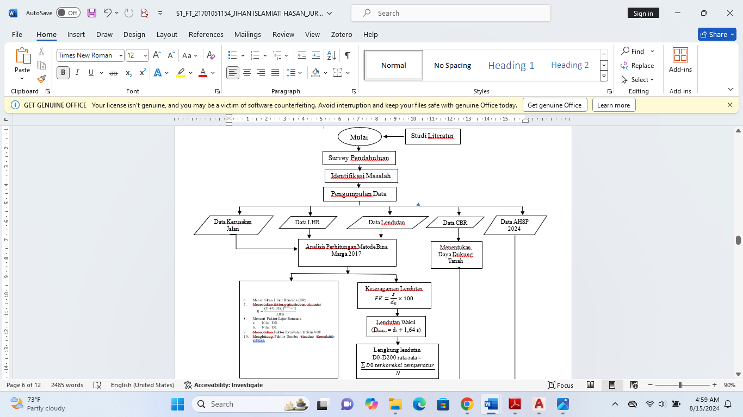

c
B
A

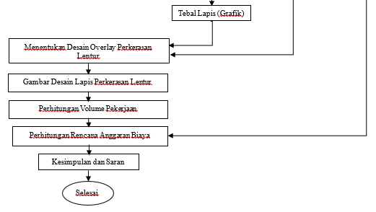
c
A
B

Gambar 1 Bagan Alir Penelitian
Sumber: Perencanaan Pribadi, 2024

HASIL DAN PEMBAHASAN
Umur Rencana
Menggunakan jenis perkerasan lentur dengan umur rencana selama 20 tahun

Menentukan Faktor Pertumbuhan Lalu Lintas
Tabel 1. Hasil Perhitungan Lalu lintas
Jenis Kendaraan | Jumlah Kendaraan
Jenis Kendaraan | 2021 | 2022 | 2023
Sepeda Motor | 8733 | 9012 | 9328
Mobil Penumpang | 514 | 539 | 558
Bus | 41 | 43 | 49
Truk | 362 | 395 | 416
Jumlah Kendaraan | 9650 | 9989 | 10351
Total | 29990
Sumber : Hasil Perhitungan Data, 2024

$i=\frac{{LHR}_{n+1}- {LHR}_{n}}{{LHR}_{n}}$ x 100 %
Tahun 2021 – 2022
$i= \frac{9989-9650}{9650}$ x 100 % = 3,51 %
Tahun 2022 – 2023
$i= \frac{10351-9989}{9989}$ x 100 % = 3,62 %
i rata-rata = $\frac{7,13}{2}$ = 3,57 %

Menghitung Faktor Pertumbuhan Kumulatif Lalu Lintas (R)
Dengan rumus :
$$R=\frac{(1+(0,01 ×0,0357{))}^{20}-1}{0,01×0,0357}$$
$$=20,07$$

Menghitung Volume Lalu Lintas Rencana
Menggunakan rumus :
LHR_{n} = LHR₀ x (1+i)^{n}
Berikut contoh perhitungan LHR pada awal umur rencana untuk sepeda motor
LHR₂₀₂₄ = LHR₂₀₂₃ x (1 + i)^{n}
= 340 x (1 + 0,0357)¹
= 352,14 kend/hari
Tabel 2. Hasil Perhitungan Lalu lintas
No | Jenis Kendaraan | LHR 2023  (Kend/Hari) | LHR 2024  (Kend/Hari) | LHR 2043  (Kend/Hari)
1. | Sepeda Motor | 340 | 352,14 | 685,74
2. | Sedan, Angkot, Pickup, Station Wagon | 75 | 77,68 | 151,27
3. | Bus Kecil | 32 | 33,14 | 64,54
4. | Truk 2 Sumbu Ringan | 35 | 36,25 | 70,59
5. | Truk 2 Sumbu Sedang | 28 | 30,00 | 56,47
Jumlah |  | 510 | 529,21 | 1028,61
Sumber : Hasil Perhitungan Data, 2024

Menentukan Faktor Lajur Rencana
Tipe jalan dengan jumlah 1 jalur 2 lajur 2 arah tak terbagi (2/2 TB) maka untuk nilai faktor distribusi lajur (DL) diambil 1 atau 100% dan pada peraturan bina marga 2017 untuk jalan 2 arah nilai faktor distribusi arah (DD) adalah 0,50 atau 50 %.

Faktor Sumbu Standar Kumulatif (Cumulative Equivalent Single Axle Load) (CESAL)
Contoh perhitungan ESA 4 sebagai berikut :
ESA 4 ( Truk 2 sumbu ringan) = 36,25 x 0,55 x 365 x 0,50 x 1 x 20,07
= 73.026,58

Tabel 3. Hasil Perhitungan CESAL
No | Jenis Kendaraan | LHR 2023  ( 2 arah ) | LHR 2024  (2 arah) | VDF 4  Beban Normal | VDF 5  Beban Normal | DD | DL | R | ESA 4 | ESA 5
1 | Sepeda Motor | 340 | 352,14 | 0 | 0 | 0,5 | 1 | 20,07 | 0 | 0
2 | Sedan, Angkot, Pickup, Station Wagon | 69 | 77,68 | 0 | 0 | 0,5 | 1 | 20,07 | 0 | 0
3 | Bus Kecil | 36 | 33,14 | 0 | 0 | 0,5 | 1 | 20,07 | 0 | 0
4 | Truk 2 Sumbu Ringan | 31 | 36,25 | 0,55 | 0,5 | 0,5 | 1 | 20,07 | 73.026,58 | 66.387,80
5 | Truk 2 Sumbu Sedang | 28 | 30,00 | 2,5 | 3 | 0,5 | 1 | 20,07 | 274.708,13 | 329.649,75
Jumlah ESAL |  |  |  |  |  |  |  |  | 347.734,70 | 396.037,55
CESAL |  |  |  |  |  |  |  |  | 743.772,25
Sumber : Hasil Perhitungan Data, 2024
Nilai CESAL yang diperolah dari perhitungan adalah sebesar 743.772,25 atau 0,74 x 10⁶ CESAL.

Daya Dukung Tanah
Nilai CBR yang didapat yaitu 12,57% , nilai ini lebih besar dari 6% jadi tidak diperlukan peningkatan tanah dasar.

Menghitung Lendutan
Menghitung keseragaman lendutan
Tabel 4. Keseragaman Lendutan
No | KM | Beban (ton) | Beban (kN) | D₀ (µm) | D₂₀₀ (µm) | D₀² (µm)
1 | 0+000 | 3.31 | 32.47 | 340 | 176.00 | 115600
2 | 0+100 | 3.32 | 32.57 | 456 | 190.00 | 207936
3 | 0+200 | 3.31 | 32.47 | 344 | 212.00 | 118336
4 | 0+300 | 3.33 | 32.67 | 578 | 243.00 | 334084
5 | 0+400 | 3.20 | 31.39 | 277 | 254.00 | 76729
6 | 0+500 | 3.32 | 32.57 | 489 | 177.00 | 239121
7 | 0+600 | 3.33 | 32.67 | 356 | 278.00 | 126736
8 | 0+700 | 3.32 | 32.57 | 278 | 176.00 | 77284
9 | 0+800 | 3.32 | 32.57 | 342 | 257.00 | 116964
10 | 0+900 | 3.33 | 32.67 | 214 | 192.00 | 45796
11 | 1+000 | 3.34 | 32.77 | 300 | 290.00 | 90000
Jumlah |  |  |  | 3974 | 2445 | 1548586
Sumber : Hasil Perhitungan Data, 2024
$s =\sqrt{\frac{N\left(\sum{{do}^{2}}\right)-{\left(\sum{do}\right)}^{2}}{N\left(N-1\right)}}$ $=\sqrt{\frac{11\left(1548586\right)-{\left(3974\right)}^{2}}{11\left(11-1\right)}} =106,25$

$dR=\frac{3974}{11}$ $=361,27$

$FK=\frac{s}{dR}×100<FK_{ijin}$ $FK=\frac{106,25}{361,27}×100$ 29,41% $<FK_{ijin}=30 \%$

Menghitung Lendutan Terkoreksi Musim
Pengujian menggunakan alat FWD dilakukan pada musim kemarau sehingga didapat koreksi musim 1,2.
Contoh perhitungan segmen 1
D₀ Terkoreksi Musim = D₀ x 1,2
= 340 x 1,2
= 408
D₂₀₀ Terkoreksi Musim = D₂₀₀ x 1,2
= 176 x 1,2
= 211,2
Untuk perhitungan selanjutnya pada Tabel 5

Menghitung Lendutan Terkoreksi Musim
Beban diset untuk beban 40 kN tetapi pada umumnya akan terjadinya penyimpangan nilai beban yang sebenarnya, maka lendutan yang tercatat harus dinormalkan ke beban standar 40 kN.
Contoh perhitungan segmen 1
- D₀ Normal =$\frac{ 40}{beban tercatat}$ x D₀ Terkoreksi Musim
= $\frac{ 40}{32,47}$ x 408
= 502,60 µm
- D₂₀₀ Normal = $\frac{ 40}{beban tercatat}$ x D₂₀₀ Terkoreksi Musim
= $\frac{ 40}{32,47}$ x 211,20
= 260,17 µm
Untuk perhitungan selanjutnya pada Tabel 5

Menghitung Lengkung Lendutan
Contoh perhitungan segmen 1
CF = D₀ Normal - D₂₀₀ Normal
= 502,60 – 260,17
= 242,43 µm
Untuk perhitungan selanjutnya pada Tabel 5

Menghitung Lendutan Terkoreksi Temperatur
$Ft =\frac{MAPT}{Temperatur perkerasan saat pengukuran lendutan}$
$$= \frac{41}{40}$$
= $1,025 ≈1$
Untuk perhitungan selanjutnya pada Tabel 5

Penyesuaian lendutan (D₀) FWD ke BB
Segmen 1
D₀ penyesuaian FWD ke BB = 1,2 x D₀ Terkoreksi Temperatur
= 1,2 x 408
= 603,12 µm
Tabel 5. Analisa Lenduutan
No | KM | Beban (Ton) | Beban (kN) | D₀ (µm) | D₂₀₀ (µm) | D₀ Terkoreksi Musim | D₂₀₀ Terkoreksi Musim | D₀ Normal | D₂₀₀ Normal | CF | D₀ Terkoreksi Temperatur | D₂₀₀ Terkoreksi temperatur | D₀ Penyesuaian ke BB
1 | 0+000 | 3.31 | 32.47 | 340 | 176 | 408.00 | 211.20 | 502.60 | 260.17 | 242.43 | 502.60 | 260.17 | 603.12
2 | 0+100 | 3.32 | 32.57 | 456 | 190 | 547.20 | 228.00 | 672.05 | 280.02 | 392.03 | 672.05 | 280.02 | 806.46
3 | 0+200 | 3.31 | 32.47 | 344 | 212 | 412.80 | 254.40 | 508.51 | 313.39 | 195.13 | 508.51 | 313.39 | 610.22
4 | 0+300 | 3.33 | 32.67 | 578 | 243 | 693.60 | 291.60 | 849.29 | 357.05 | 492.24 | 849.29 | 357.05 | 1019.15
5 | 0+400 | 3.20 | 31.39 | 277 | 254 | 332.40 | 304.80 | 423.55 | 388.38 | 35.17 | 423.55 | 388.38 | 508.26
6 | 0+500 | 3.32 | 32.57 | 489 | 177 | 586.80 | 212.40 | 720.68 | 260.86 | 459.82 | 720.68 | 260.86 | 864.82
7 | 0+600 | 3.33 | 32.67 | 356 | 278 | 427.20 | 333.60 | 523.09 | 408.48 | 114.61 | 523.09 | 408.48 | 627.71
8 | 0+700 | 3.32 | 32.57 | 278 | 176 | 333.60 | 211.20 | 409.71 | 259.39 | 150.33 | 409.71 | 259.39 | 491.65
9 | 0+800 | 3.32 | 32.57 | 342 | 257 | 410.40 | 308.40 | 504.03 | 378.76 | 125.27 | 504.03 | 378.76 | 604.84
10 | 0+900 | 3.33 | 32.67 | 214 | 192 | 256.80 | 230.40 | 314.44 | 282.12 | 32.33 | 314.44 | 282.12 | 377.33
11 | 1+000 | 3.34 | 32.77 | 300 | 290 | 360.00 | 348.00 | 439.49 | 424.84 | 14.65 | 439.49 | 424.84 | 527.39
Sumber : Hasil Perhitungan Data, 2024

Hitung Lendutan Maksimum (Lendutan Karakteristik)
$$D0 rata-rata = \frac{\sum{D0 Penyesuaian BB}}{n}$$
$=\frac{7040,94}{11}$
$=640,09 µm$ = 0,64 mm
$$s =\sqrt{\frac{N\left(\sum{d^{2}}\right)-{\left(\sum{dl}\right)}^{2}}{N\left(N-1\right)}} =\sqrt{\frac{11\left(4853476,60\right)-{\left(7040,94\right)}^{2}}{11\left(11-1\right)}}$$
= 186,19
D_wakil = d_r+1,64 s ;(untuk jalan kolektor)
D_wakil = 640,09+1,64 (186,19)
= 945,44 µm
= 0,945 mm
Tabel 6 Data Lendutan Maksimum Setiap Segmen
Segmen | Dwakil | CESA4 | Tebal Overlay (mm)
1 | 0,945 | 347.734,70 | 9
2 | 0,937 | 347.734,70 | 6
3 | 0,914 | 347.734,70 | 2,5
4 | 0,955 | 347.734,70 | 10,5
5 | 0,976 | 347.734,70 | 15
Sumber : Hasil Perhitungan Data, 2024
Berdasarkan nilai perhitungan CESAL yang telah dihitung dalam umur rencana 20 tahun yaitu sebesar 743.772, 70 atau 0,74 x 10⁶ CESA, maka berdasarkan Direktorat Jendral Bina Marga 2017 menggunakan material AC atau HRS tipis diatas lapis fondasi berbutir.
Tabel 7 Struktur Perkerasan Lentur Segmen
Struktur Perkerasan | Tebal Lapisan (mm)
HRS WC | 30
HRS Base | 35
LFA Kelas A | 250
LFA Kelas A atau LFA Kelas B atau kerikil alam atau lapis distabilitasi dengan CBR > 10% | 125
Sumber : Bina Marga 2017
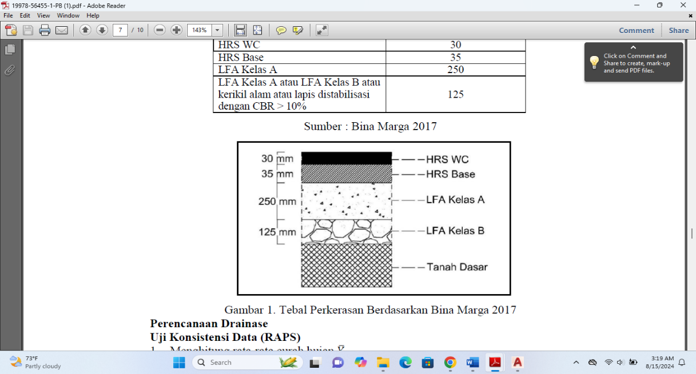

Gambar 2. Tebal Perkerasan Berdasarkan Bina Marga 2017

Tabel 8 Total Biaya Perencanaan Tebal Lapis Perkerasan
No | Jenis Biaya | Jumlah Biaya Upah Kerja
1 | Lapisan HRS-WC | Rp. 4.509.008.584,38
2 | Lapisan Base | Rp. 1.625.035.000,36
Harga pekerjaan |  | Rp. 6.134.043.584,74
Pajak pertambahan nilai (PPN) (10%) |  | Rp. 613.404.358,474
Total |  | Rp. 6.747.447.943,21
Dibulakan |  | Rp. 6.747.448.000,00
Sumber : Hasil Perhitungan Data, 2024

PENUTUP
Kesimpulan
      - Jumlah LHR pada jalan Waiha-Wainyapu Kabupaten Sumba Barat Daya selama umur rencana 20 tahun pada akhir umur rencana tahun 2043 adalah 1028,61 Kend/Hari.
      - Nilai lendutan balik maksimum setiap segmen diperoleh sebagai berikut : segmen 1 = 0,945 mm, segmen 2 = 0,937 mm, segmen 3 = 0,914 mm, segmen 4 = 0,955 mm, segmen 5 = 0,976 mm.
      - Tebal lapis perkerasan lentur (Flexible Pavement) pada ruas jalan Waiha-Wainyapu Kabupaten Sumba Barat Daya dengan metode Bina Marga 2017 adalah AC atau HRS tipis diatas lapis fondasi berbutir dengan nilai HRS Wc = 30 Mm, HRS Base = 35 mm, LFA Klas A = 250 mm, dan LFA Klas A atau LFA klas B atau kerikil alam atau lapis distabilisasi dengan Cbr > 10% =125 mm.
      - Rencana Anggaran Biaya (RAB) pada perencanaan tebal lapis perkerasan jalan pada Sta 0+000 – Sta 10+000 jalan Waiha-Wainyapu Kabupaten Sumba Barat Daya didapat nilai sebesar Rp. 6.747.448.000,00.
SARAN
            - Perencanaan tebal lapis perkerasan dapat dilakukan dengan menggunakan metode seperti AASHTO 1993 atau yang sesuai dengan kondisi lingkungan saat ini, bersama dengan data terbaru.
            - Untuk penelitian selanjutnya pada peningkatan jalan diperlukan data selengkap-lengkapnya agar mendapatkan perhitungan dan hasil yang maksimal.
DAFTAR PUSTAKA
Direktorat Jenderal Bina Marga (2017) “Manual Desain Perkerasan (Revisi Juni) Nomor 04/SE/Db/2017.”
Arey, Rokhmawati & Rahmawati, A. (2023). STUDI ALTERNATIF PERENCANAAN PENINGKATAN PERKERASAN LENTUR (FLEXIBLE PAVEMENT) RUAS JALAN WARU-MASIWANG KABUPATEN SERAM BAGIAN TIMUR DENGAN MENGGUNAKAN METODE BINA MARGA 2017 STA 0+000-STA 10+000. 13(1), 248–249.
Putra, Ingsih & Firmansyah, K. H. (2022). RIGID PAVEMENT DESIGN FOR THE JAWAR ROAD SURABAYA CITY WITH MANUAL DESIGN OF ROAD PAVEMENT 2017. 3(1).
Widiastuti, A. P. (2018). (COMPARISON ANALYSIS OF PAVEMENT STRUCTURE DESIGN USING EMPIRICAL AND EMPIRICAL-MECHANISTIC METHOD).
Manguande, Manoppo & Sendow, J. (2020). ANALISIS PERBANDINGAN DESAIN OVERLAY PERKERASAN LENTUR DENGAN METODE BINA MARGA 2017 MENGGUNAKAN DATA LENDUTAN BB DAN AASHTO 1993 MENGGUNAKAN DATA LENDUTAN FWD (STUDY KASUS: RUAS JALAN AIRMADIDI - KAIRAGI). 8(1), 23.
Sawaludin, As & Mayuni, A. (2018). EVALUASI KERUSAKAN JALAN PADA PERKERASAN LENTUR DENGAN MENGGUNAKAN METODE BINAMARGA (STUDI KASUS RUAS JALAN DESA KAPUR).

